4 ступень. 21,22 группы. 6 апреля
Уважаемые родители!
Предлагаю выполнить следующие задания по развитию речи с детьми:
- 1.Прочитать текст « Адмирал Ушаков».
- 2.Пересказать текст.
- 3. Устно ответить на вопросы. (Вопросы находятся под текстом.)
- 4.Записать ответ на последний вопрос на горизонтальных линиях. (Выполнить задание простым карандашом печатными буквами.). 5.Написать букву К. (Предварительно потренироваться в черновике.). 6.Выучить стих "Ушаков" наизусть.

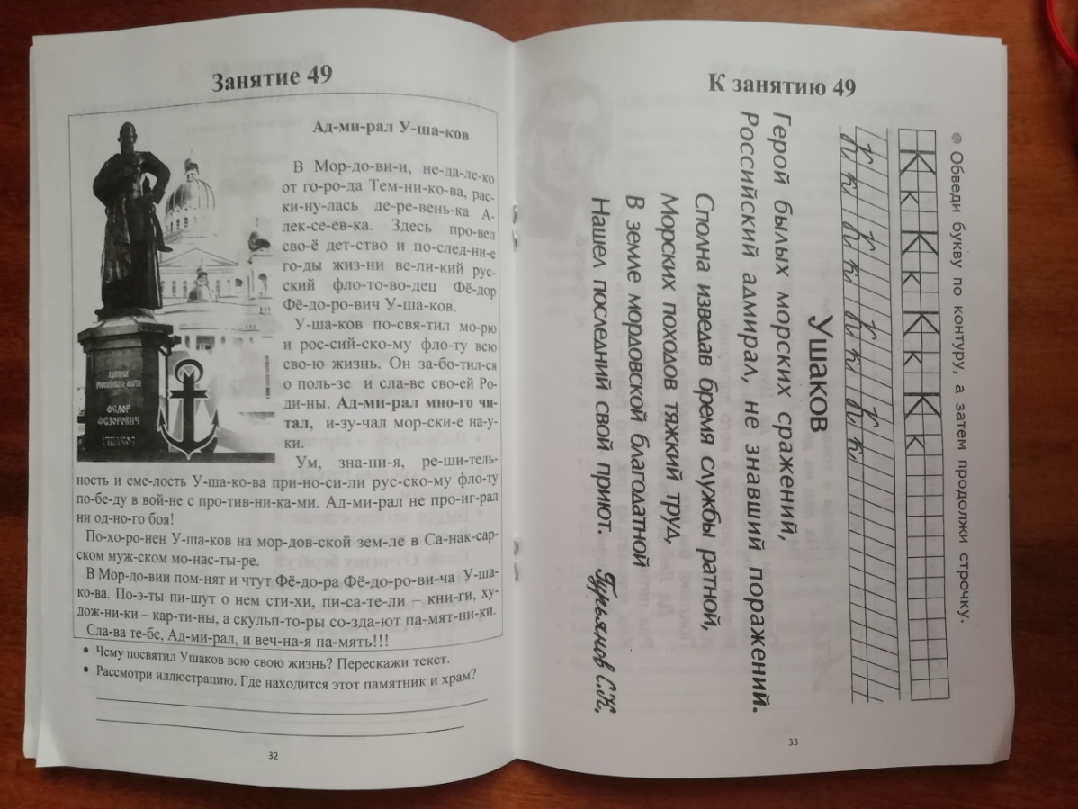

21,22 группа 9 апреля

1.Написать букву Л. (Предварительно потренироваться в черновике.).
2.Выучить басню И. А. Крылова "Лебедь, Щука и Рак" наизусть.
3.Прочитать статью (рядом с портретом И. А. Крылова.).
4.Прочитать басню И. А. Крылова "Чиж и Голубь".
5.Выполнить задания и ответить на вопросы, которые расположены под текстом басни.
6. Записать ответ на последний вопрос на горизонтальных линиях (печатными буквами.)

